Глава 5. Прикладное встраивание операторов FuzzyXAI в разнородные сценарии обработки информации

Введение к главе 5
Пятая глава завершает переход от математических операторов и программно-методической экосистемы к прикладной апробации. В этой главе не вводится новая теория. Проверяется другое: как операторы построения Eₖ, согласования Tᵢⱼ, выбора F, редукции Δ и риск-наблюдателя работают на разных типах данных и дают диагностически значимый результат.
Главный прикладной результат главы состоит в демонстрации переносимости маршрута. Переносимость не означает, что одна модель решает все задачи. Она означает, что внешние результаты разной природы могут быть организованы в единую процедуру объяснимой обработки информации с сохранением источника, неопределённости, диагностического разрыва, действия и границы вывода.

5.1. Принцип отбора сценариев и общие параметры ExplainPlan
Сценарии отобраны по двум критериям. Первый критерий - разнообразие типов данных: изображения, сигналы, таблицы, временные ряды, геопространственные слои и физические измерения. Второй критерий - разнообразие типов неопределённости, которые должны сохраняться в объяснении: интервальная неопределённость измерения, источниковый конфликт поддержки и отвержения, контрсвидетельства во временных рядах, пространственный контекст и источник слоя, устойчивость обратной задачи. Каждый сценарий демонстрирует, как один и тот же маршрут работает на разных типах данных.
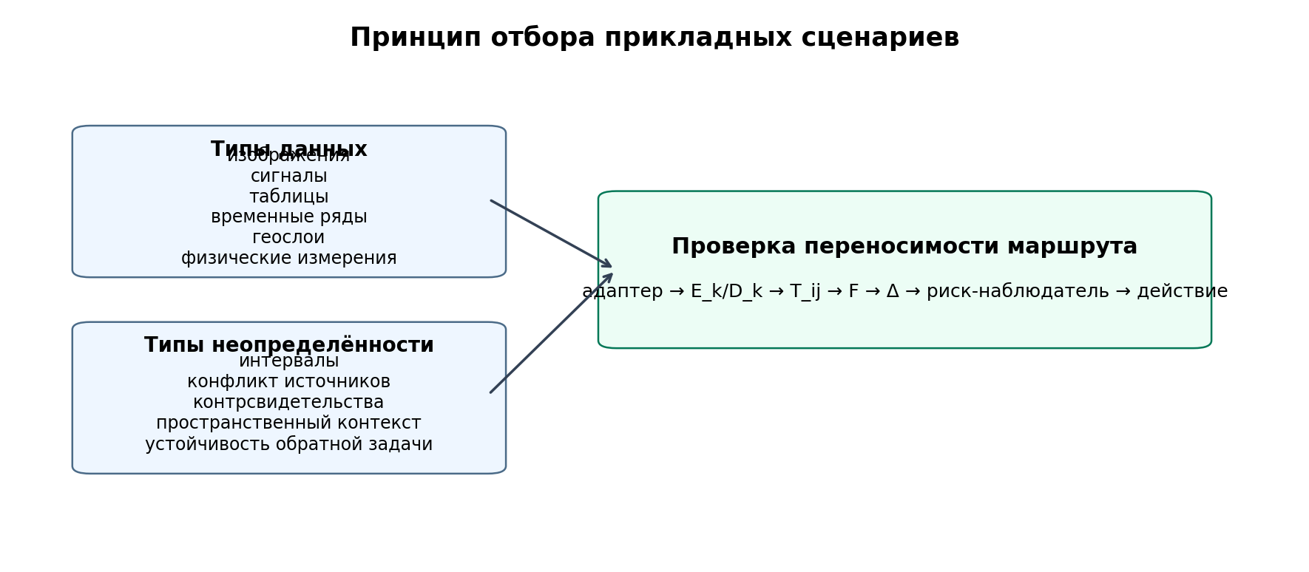
Рисунок 5.1. Принцип отбора прикладных сценариев.
Таблица 5.1. Общие параметры ExplainPlan в прикладных сценариях.
Сценарий | γmax | Δmax | t-норма | Правило действия
HYBRID-XIRIS | 0,45 | 0,15 | min | χR,crit = 1 → блокировка
GD-ANFIS/SHAP | 0,45 | 0,15 | min | конфликт правила и вклада → аудит или ограничение доверия
BEACON-XAI | - | - | max/min | контрсвидетельство → аудит; критический контрсигнал → блокировка
GIS INTEGRO | 0,45 | 0,15 | - | γroute ≤ γmax и Δ ≤ Δmax → допустимый маршрут
медицина / физика | задаётся сценарием | задаётся сценарием | по модели | расширяющий сценарий или предметная валидация

5.2. HYBRID-XIRIS: полный расчёт контрольного случая
Сценарий HYBRID-XIRIS является главным сквозным примером главы. На вход поступает изображение радужной оболочки. Модель даёт сильную оценку совпадения, но качество сегментации оказывается низким. Задача FuzzyXAI состоит не в новой оценке биометрической точности, а в проверке того, может ли высокий модельный сигнал быть автоматически применён при ненадёжном источнике признаков.
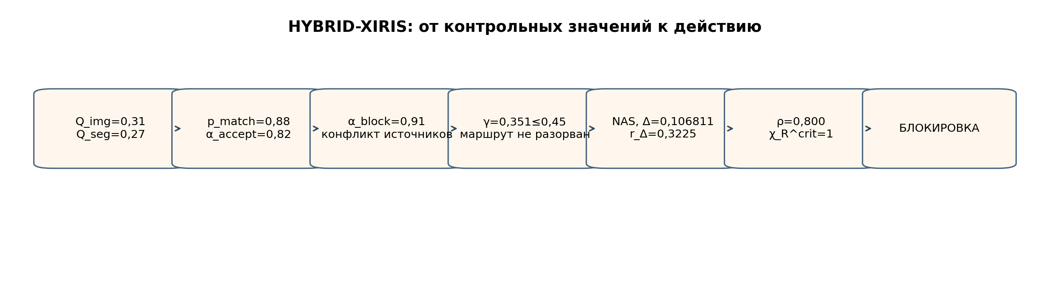
Рисунок 5.2. HYBRID-XIRIS: маршрут от контрольных значений к действию.
Контрольные входные значения взяты из проверочного артефакта сценария. Качество изображения Qimg = 0,31 формируется как агрегированная оценка контраста, резкости и засветки. Качество сегментации Qseg = 0,27 фиксирует ненадёжность выделенной области. Модельная оценка pmatch = 0,88 указывает на сильную поддержку совпадения. Эти значения не являются оценкой промышленной биометрической точности; они используются для проверки работы маршрута.
Таблица 5.2. ExplainPlan контрольного случая HYBRID-XIRIS.
Параметр | Значение | Роль
Qimg | 0,31 | качество входного изображения
Qseg | 0,27 | качество сегментации и источник признаков
pmatch | 0,88 | модельная оценка совпадения
γmax | 0,45 | порог интерфейсного согласования
Δmax | 0,15 | порог безопасной редукции
веса dE | 0,25 / 0,35 / 0,20 / 0,20 | dμ, dR, du, dτ
веса ρ | 0,35 / 0,25 / 0,20 / 0,20 | модельный сигнал, блокировка, конфликт, редукционный риск
κ_Δ | 3,020 | коэффициент перевода Δ в компоненту риска rΔ
t-норма | min | активация правил
класс F | NAS | сохранение поддержки, отвержения и источника
правило действия | χR,crit = 1 → блокировка | жёсткий запрет автоматического применения

Таблица 5.3. Оценённые степени принадлежности в HYBRID-XIRIS.
Переменная | Терм / канал | Вычисленное значение | Источник значения
pmatch | high_match | μhigh = 0,88 | модельная оценка, нормированная в [0,1]
pmatch | medium_match | μmedium = 0,12 | дополнительная принадлежность к пограничному терму
Qseg | low_segmentation | μlow-seg = 0,91 | калиброванная функция качества сегментации ExplainPlan
quality_ok | sufficient | μquality-ok = 0,82 | канал допустимости извлечения признаков
block_condition | active | μblock = 0,96 | блокирующий канал качества источника признаков

Активация правил вычисляется t-нормой min по формуле (2.14). Для правила принятия используется модельный канал и канал допустимости качества; для правила блокировки используется низкое качество сегментации и блокирующее условие:
αaccept = min(0,88; 0,82) = 0,82; αblock = min(0,91; 0,96) = 0,91.
Таблица 5.4. Компоненты рассогласования dE в HYBRID-XIRIS.
Компонента dE | Значение | Как получено
dμ | 0,39 | рассогласование функций принадлежности модельного канала и канала качества
dR | 0,40 | рассогласование правил принятия и блокировки
du | 0,5675 | рассогласование доверия и неопределённости в объяснительных каналах
dτ | 0 | трассируемые следы совместимы и источник зафиксирован

По формуле (2.30) получаем нормированное рассогласование:
γ = 0,25·0,39 + 0,35·0,40 + 0,20·0,5675 + 0,20·0 = 0,351.
Так как γ = 0,351 ≤ γmax = 0,45, оператор Tᵢⱼ не разрывает маршрут. Однако отсутствие Dᵢⱼ не означает разрешение автоматического действия. Конфликт источников сохраняется в источнико-аннотированном нейтрософском представлении NAS и передаётся риск-наблюдателю. Блокировка возникает не из-за невозможности композиции, а из-за критического риска применения результата.
Потеря редукции к более простой форме равна Δ = 0,106811 по формуле (3.29). Поскольку Δ ≤ Δmax, редуцированная отчётная форма допустима для пользователя, но в риск-наблюдатель передаётся нормированная редукционная компонента rΔ. В данном ExplainPlan используется калиброванное преобразование rΔ = min(1, κ_Δ·Δ), где κ_Δ = 3,020. Отсюда rΔ = min(1, 3,020·0,106811) = 0,3225.
ρ = 0,35·0,88 + 0,25·0,91 + 0,20·1 + 0,20·0,3225 = 0,800.
Наличие конфликта источников и блокирующего правила качества даёт χR,crit = 1 по правилу (3.44). Поэтому риск-наблюдатель по формуле (3.42) формирует действие «блокировка».
Таблица 5.5. Контрольный прогон HYBRID-XIRIS.
Показатель | Значение | Смысл
объектов контрольного прогона | 1000 | проверочный набор маршрута
принято | 612 | критический разрыв не выявлен
снижено доверие | 201 | есть неопределённость без блокирующего условия
блокировано | 187 | низкое качество или конфликт источников
критические пропуски: базовый режим | 168 | простой режим не видит часть разрывов
критические пропуски: FuzzyXAI | 0 | маршрут блокирует заданные критические разрывы

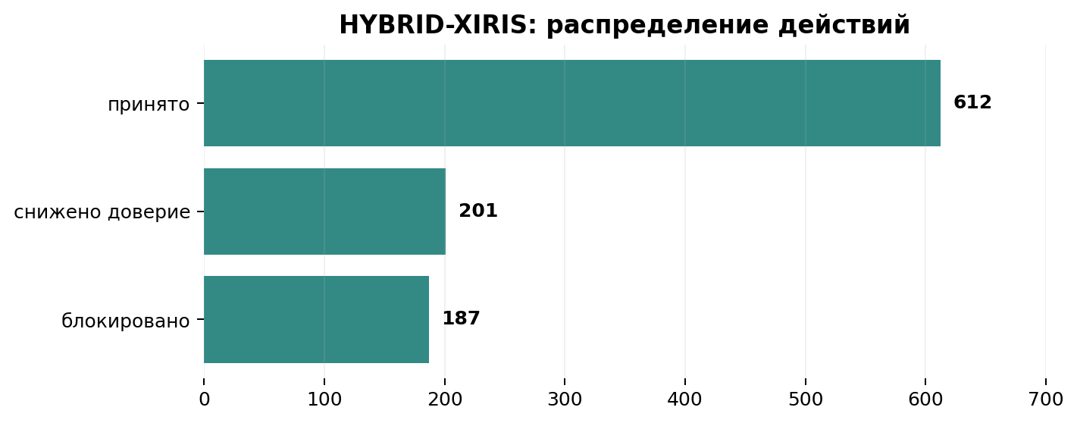
Рисунок 5.3. HYBRID-XIRIS: распределение действий в контрольном прогоне.
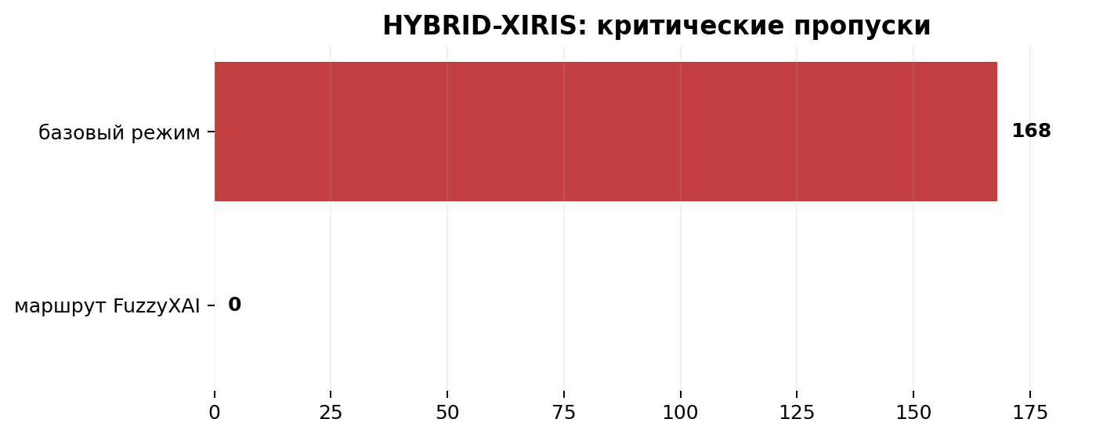
Рисунок 5.4. HYBRID-XIRIS: критические пропуски в базовом режиме и в маршруте FuzzyXAI.
Данные цифры не являются утверждением о точности биометрической системы в реальных условиях. Они получены на контрольном наборе, предназначенном для проверки работы маршрута, а не для оценки вероятности правильной идентификации. Перенос на промышленную биометрическую систему требует отдельной валидации, калибровки порогов и экспертного протокола.

5.3. GD-ANFIS/SHAP: расхождение правил и вкладов признаков
Сценарий GD-ANFIS/SHAP демонстрирует другой тип конфликта: правиловая модель и локальный вклад признаков могут объяснять один и тот же результат по-разному. В контрольной точке правило ANFIS имеет вид: если X1 = high и X2 = low, то класс = 1, степень активации α = 0,82. Локальный объяснитель даёт вклад SHAP(X1)=+0,45 и SHAP(X2)=-0,30.
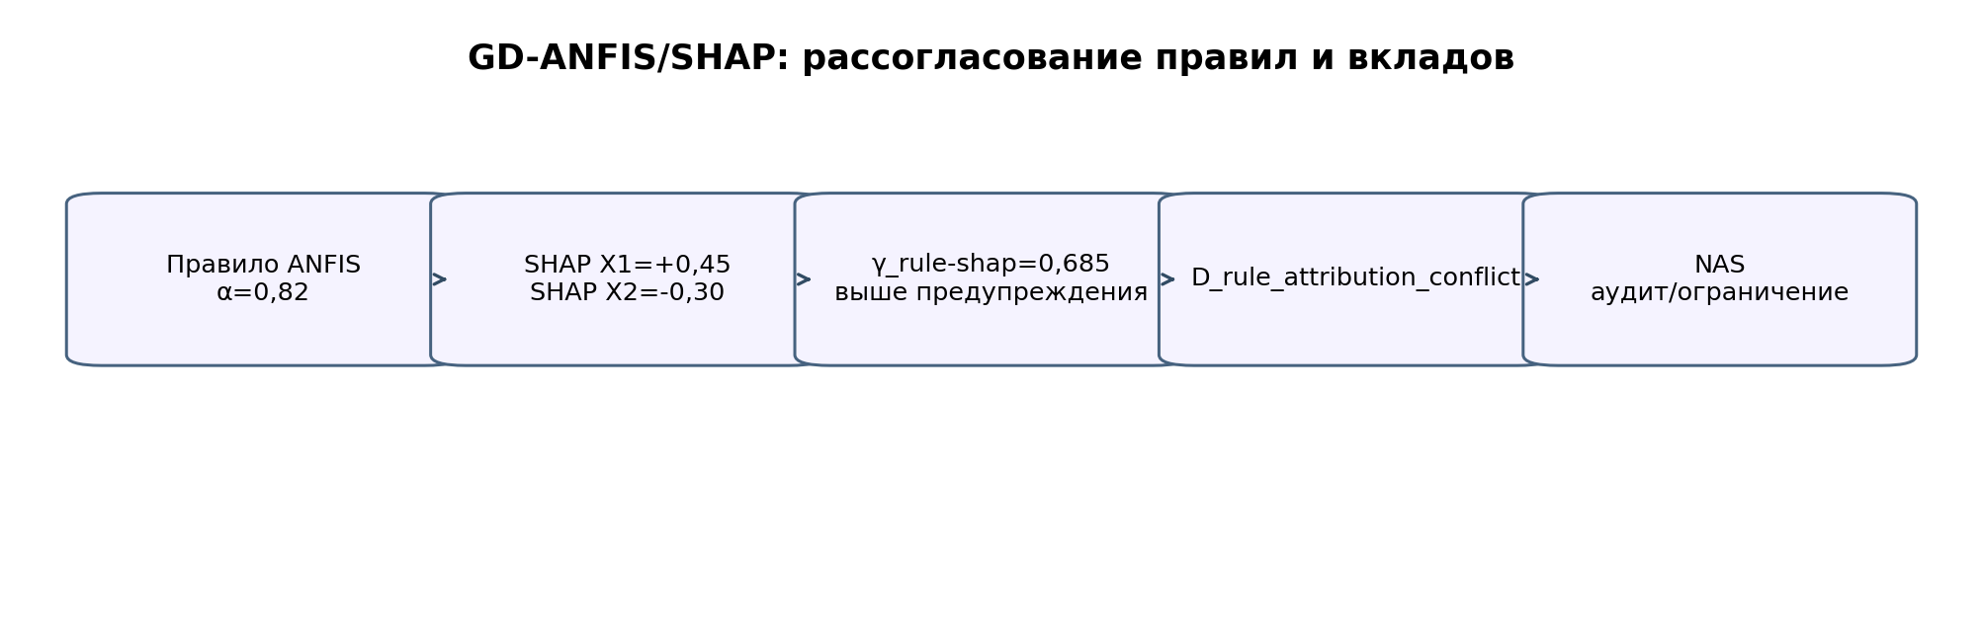
Рисунок 5.5. GD-ANFIS/SHAP: диагностическое расхождение правила и вкладов.
Адаптер переводит SHAP(X1)=+0,45 в терм «сильное положительное влияние», а SHAP(X2)=-0,30 - в терм «среднее отрицательное влияние». По X1 правило и вклад согласованы по направлению, но по X2 возникает расхождение: правило использует X2 как условие положительного класса, а локальный вклад X2 ослабляет этот класс.
γrule-shap = 0,5·|0,82 - 0,45| + 0,5·1 = 0,685.
Вторая компонента равна 1, потому что знак вклада X2 противоречит правиловому объяснению. Так как γrule-shap превышает порог предупреждения 0,45, формируется диагностическое состояние Drule-attribution. Это не блокировка, потому что конфликт относится к объяснению признаков, а не к критическому качеству источника данных. Поэтому выбирается NAS, редукция к F0 запрещается при Δ > Δmax, а итоговым действием становится аудиторский отчёт или ограничение доверия.
Таблица 5.6. Контрольные величины GD-ANFIS/SHAP.
Величина | Значение | Интерпретация
α правила ANFIS | 0,82 | правило поддерживает положительный класс
SHAP(X1) | +0,45 | признак поддерживает класс
SHAP(X2) | -0,30 | признак ослабляет класс
γrule-shap | 0,685 | расхождение выше порога предупреждения
диагностика | Drule-attribution | конфликт правила и вклада признака
действие | аудиторский отчёт / ограничение доверия | без автоматической блокировки

5.4. BEACON-XAI: контрсвидетельство и аудиторский отчёт
В BEACON-XAI необходимо различать два уровня. На уровне одного объекта временной ряд разбивается на 100 фрагментов: 70 фрагментов поддерживают решение, а 30 выступают контрсвидетельствами. На уровне контрольного прогона из 100 объектов хотя бы одно контрсвидетельство обнаружено у 83 объектов. В 12 случаях конфликт поддержки и контрсвидетельства достигает аудиторского режима.
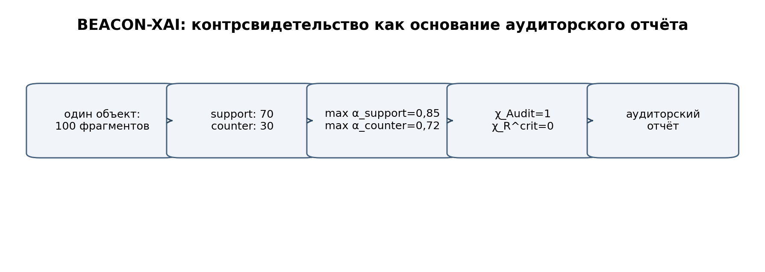
Рисунок 5.6. BEACON-XAI: контрсвидетельство как основание аудиторского отчёта.
Для контрольного объекта max(αsupport)=0,85, max(αcounter)=0,72. ExplainPlan задаёт θsupport=0,80, θcounter=0,70 и θcrit=0,90. Поэтому αsupport превышает порог поддержки, αcounter превышает порог аудита, но не достигает критического порога блокировки:
0,85 > 0,80; 0,72 > 0,70; 0,72 < 0,90.
Следовательно, χAudit=1, но χR,crit=0. Итоговое действие - аудиторский отчёт. Снижение числа проверок с 64 до 11 является свойством BEACON-панели, а не самостоятельным результатом FuzzyXAI. В маршруте FuzzyXAI эти величины используются как входной отчётный сигнал и сохраняются в доказательном слое.
Таблица 5.7. Контрольные величины BEACON-XAI.
Показатель | Значение | Смысл
фрагментов в одном объекте | 100 | дискретизация временного ряда
поддерживающих фрагментов | 70 | αsupport выше локального порога
контрсвидетельств | 30 | αcounter выше локального порога
объектов контрольного прогона | 100 | проверочный набор
объектов с контрсвидетельством | 83 | хотя бы один контрсигнал обнаружен
аудиторских отчётов | 12 | конфликт вошёл в аудиторский режим
проверок: полный / сокращённый режим | 64 / 11 | отчётный сигнал BEACON-панели

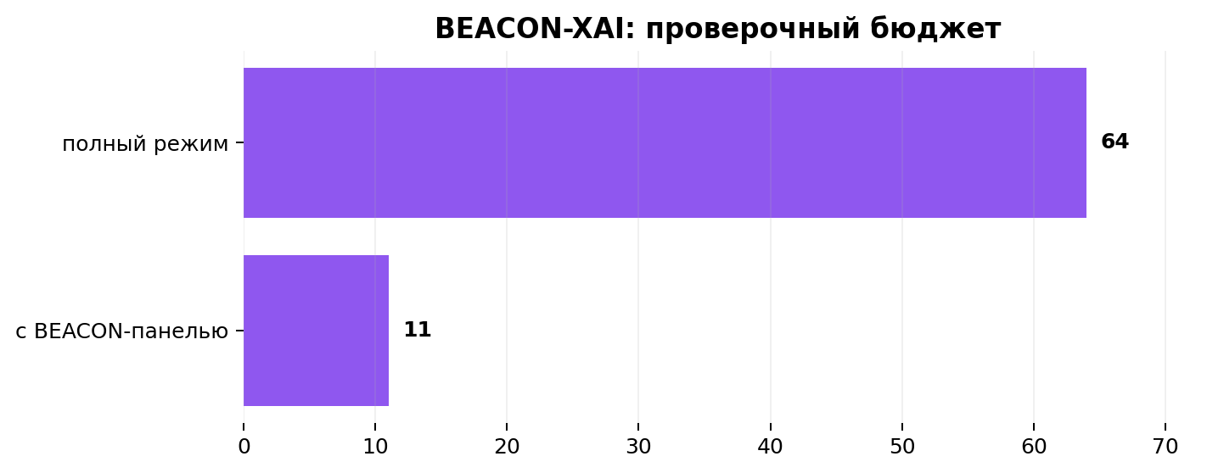
Рисунок 5.7. BEACON-XAI: снижение проверочного бюджета внешней панели.

5.5. GIS INTEGRO: вычисление γroute и Δ
В геоинформационном сценарии проверяется согласование вероятности модели, правил и поддержки признаков. Контрольная точка имеет probability p=0,67, среднюю активацию правил αmean=0,72 и поддержку признаков s=0,47. Маршрутное рассогласование вычисляется относительно модельной оценки как основного интерфейсного канала:
γroute = max(|p - αmean|, |p - s|) = max(0,05; 0,20) = 0,20.
Здесь не используется максимум по всем парам объяснительных сигналов; если бы сравнивались все пары, величина |0,72-0,47| дала бы 0,25. В ExplainPlan GIS INTEGRO зафиксирована модельно-центрированная метрика маршрута, где правило и поддержка признаков согласуются относительно вероятности модели. Потеря редукции отчётной формы равна Δ=0,08 по формуле (3.29). Так как γroute=0,20≤γmax=0,45 и Δ=0,08≤Δmax=0,15, маршрут считается допустимым.
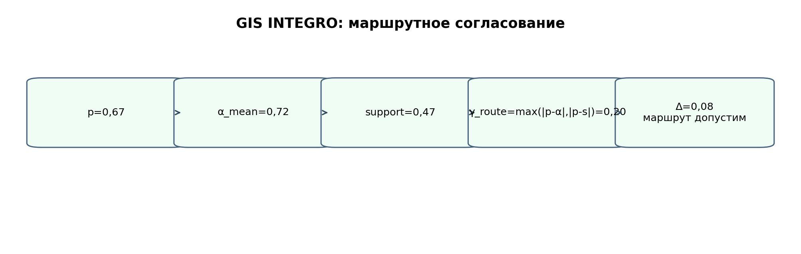
Рисунок 5.8. GIS INTEGRO: вычисление маршрутного рассогласования.
Таблица 5.8. Контрольные величины GIS INTEGRO.
Величина | Значение | Смысл
p | 0,67 | вероятность модели
αmean | 0,72 | средняя активация правил
s | 0,47 | поддержка признаков
γroute | 0,20 | рассогласование относительно модельного канала
Δ | 0,08 | потеря при редукции к отчётной форме
действие | допустимый маршрут | требуется предметная геовалидация для качества модели

5.6. Медицинские и физико-технические расширяющие сценарии
Медицинские сигналы, медицинские изображения и восстановление нейтронных спектров используются в этой главе как расширяющие сценарии границы применимости маршрута. В отличие от HYBRID-XIRIS, BEACON-XAI, GD-ANFIS/SHAP и GIS INTEGRO, они не заявляются как полные численные прогоны с завершённой предметной валидацией. Их роль состоит в демонстрации того, какие каналы должны быть сохранены: интервальная неопределённость измерений, качество маски изображения, важность измерительных каналов, условие гладкости и трассируемый источник.
Если эти сценарии переводятся в полный контрольный прогон, для них должны быть заданы входные значения, функции принадлежности, выбранный класс F, потеря Δ, диагностические состояния и действие. До этого момента корректный статус таких сценариев - расширяющий маршрут без предметной сертификации. Такая формулировка предотвращает завышение прикладных выводов и сохраняет различие между демонстрацией маршрута и валидацией модели.

5.7. Сравнительная карта сценариев
Таблица 5.9. Сравнительная карта операторных сценариев.
Сценарий | Тип данных | Ключевой оператор | Диагностический результат | Статус вывода
HYBRID-XIRIS | изображение радужной оболочки | Tᵢⱼ, NAS, риск-наблюдатель | Dquality-source, блокировка | полный контрольный прогон маршрута
GD-ANFIS/SHAP | табличные признаки | Tᵢⱼ, NAS, Δ | Drule-attribution, аудит | контрольный пример согласования объяснений
BEACON-XAI | временной ряд | контрсвидетельство, риск-наблюдатель | Dcounterevidence, аудит | контрольный маршрут контрсигналов
GIS INTEGRO | геослой | Tᵢⱼ, Δ | допустимое рассогласование γroute | контрольная точка маршрута
медицина / физика | сигналы, изображения, измерения | выбор F, Δ, след | граница применимости | расширяющие сценарии без полной валидации

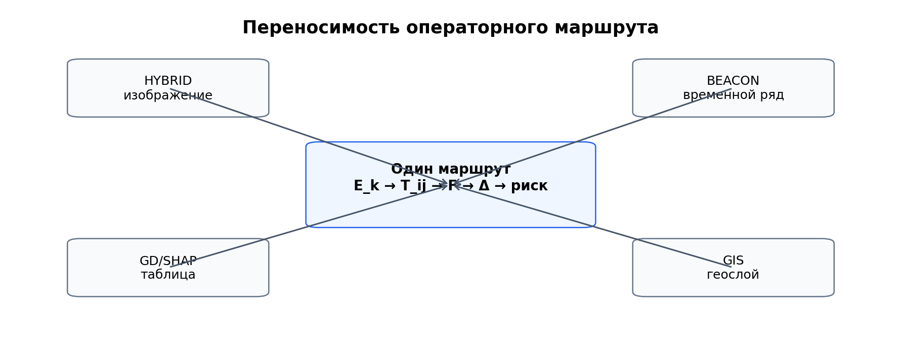
Рисунок 5.9. Переносимость операторного маршрута между типами данных.
Таким образом, один и тот же маршрут даёт разные действия в зависимости от типа данных и обнаруженного диагностического состояния. Это подтверждает, что результат главы состоит в организации проверяемого маршрута, а не в создании универсальной предметной модели.

5.8. Сравнение с альтернативными подходами к объяснимости
FuzzyXAI не заменяет локальные объяснители, системы нечёткого вывода и инфраструктуры сопровождения моделей. Он располагается над ними как слой композиционной проверки и диагностики. Поэтому сравнение должно проводиться не по числу функций, а по тому, какие задачи объяснительного маршрута закрываются.
Таблица 5.10. Функциональное отличие FuzzyXAI от альтернативных подходов.
Критерий | SHAP/LIME | ANFIS/Mamdani | MLflow/Kubeflow | FuzzyXAI
локальное объяснение | да | частично / да | нет | принимает через адаптер
композиция объяснений | нет | нет | нет | да, через Tᵢⱼ
диагностическое состояние | нет | ограниченно | нет | да, Dₖ, Dᵢⱼ, D_choice
выбор F | нет | нет | нет | да
редукция с Δ | нет | нет | нет | да
риск-наблюдатель | нет | нет | нет | да
доказательный след | частично | частично | да, но без смысловых полей | да, со смысловыми полями Eₖ, F, Δ, χ

5.9. Границы прикладных выводов
Прикладная апробация не равна предметной сертификации исходных моделей. Медицинские сценарии не заменяют клинический протокол, биометрический сценарий не является промышленной системой контроля доступа, геоинформационный сценарий не заменяет геологическую экспертизу, а физико-технический сценарий не отменяет метрологическую проверку. Предложенный маршрут не отменяет предметную экспертизу, а встраивается в неё как слой проверки объяснимости и трассируемости.
Корректный вывод главы состоит в том, что FuzzyXAI организует внешние результаты в воспроизводимый объяснительный маршрут. Если требуется утверждение о качестве исходной модели в предметной среде, необходимы отдельные данные, калибровка порогов и экспертный протокол.

5.10. Выводы по главе
- На сценарии HYBRID-XIRIS показано, что модельная оценка 0,88 блокируется при качестве сегментации 0,27 и конфликте источников. Получено γ=0,351, выбрано NAS, Δ=0,106811, ρ=0,800, χR,crit=1, итоговое действие - блокировка. В контрольном прогоне: 612 принято, 201 снижено доверие, 187 блокировано; критические пропуски снижены с 168 в базовом режиме до 0 в маршруте FuzzyXAI.
- На сценарии GD-ANFIS/SHAP показано согласование правила ANFIS с α=0,82 и вкладов признаков SHAP(X1)=+0,45, SHAP(X2)=-0,30. Рассогласование γrule-shap=0,685 фиксируется как Drule-attribution, что приводит к NAS и аудиторскому режиму, а не к автоматической блокировке.
- На сценарии BEACON-XAI показано, что контрсвидетельства во временном ряду переводятся в риск-сигнал: max(αsupport)=0,85, max(αcounter)=0,72, χAudit=1, χR,crit=0. В 12 случаях формируется аудиторский отчёт; снижение проверок с 64 до 11 фиксируется как внешний отчётный сигнал.
- На сценарии GIS INTEGRO показано вычисление γroute=max(|0,67-0,72|, |0,67-0,47|)=0,20 и Δ=0,08. При γroute≤0,45 и Δ≤0,15 маршрут является допустимым, но не заменяет предметную геовалидацию.
- Главный прикладной результат главы - переносимость маршрута: одни и те же операторы Eₖ, Tᵢⱼ, выбор F, редукция Δ и риск-наблюдатель дают диагностически значимые результаты на изображениях, таблицах, временных рядах, геослоях и расширяющих физических/медицинских сценариях.

Audit-контроль согласования FuzzyXAI с вычислительным контуром
Таблицы расчёта HYBRID-XIRIS сформированы из исполняемого маршрута и доказательного пакета, а не набраны вручную.
Для контрольного случая HYBRID-XIRIS вычислительное ядро формирует γ = 0,351, Δ = 0,106811, r_Δ = 0,3225, ρ = 0,800, χ_R^{crit} = 1 и итоговое действие block.
Типизированное диагностическое состояние контрольного случая: D_quality_source_conflict. Legacy-обозначение D_source_conflict используется только как legacy_id, а не как основной diagnostic_id.
Распределение действий в контрольном прогоне HYBRID-XIRIS: 612 принято, 201 снижено доверие, 187 заблокировано. Критические пропуски: базовый режим — 168, маршрут FuzzyXAI — 0.
Для GIS INTEGRO используется формула γ_route = max(|p - α_mean|, |p - s|) = 0,20 при p = 0,67, α_mean = 0,72 и s = 0,47.

